Инструкция
по проведению реструктуризации таблиц большого объема в КИС «КОМПАС» (версия MS SQL)

- Применение инструкции

Положения данной инструкции действительны в том случае, если:
- В базе данных присутствуют таблицы, количество записей которых превышает 1 млн.;
- при обычных настройках BDE (согласно Инструкции по установке КИС «КОМПАС») реструктуризация таких таблиц завершается ошибкой вида “Lock time out”.

- Рекомендации по проведению реструктуризации
  - На жестком диске сервера, где находится реструктуризируемая база, объем свободного места должен быть не менее размера mdf-файла базы данных. На диске, где находится база tempdb – не менее 10% размера указанного файла, т.к. в процессе реструктуризации база данных может расширяться, по умолчанию на 10% текущего объема за одну операцию расширения, и использовать для хранения временных данных базу tempdb.
  - Процесс реструктуризации таблиц большого объема (несколько миллионов записей) может занимать до нескольких часов. Для ускорения этого процесса можно установить непосредственно на сервер баз данных модуль КИС «КОМПАС» (с установкой BDE и его настройкой, если требуется), и производить реструктуризацию на сервере.

- Порядок проведения реструктуризации
Перед запуском модуля КИС «КОМПАС», из которого планируется выполнять реструктуризацию базы данных, необходимо выполнить следующие действия на рабочем месте (сервере баз данных, если реструктуризация будет производиться непосредственно на сервере):
  - Закрыть все приложения, использующие BDE.
  - Запустить Администратор BDE, где установить следующие параметры:
а) на закладке Configuration выбрать Drivers – Native – MSSQL \ TIMEOUT, установить значение 32767 (рис.1.), сохранить внесенные изменения;
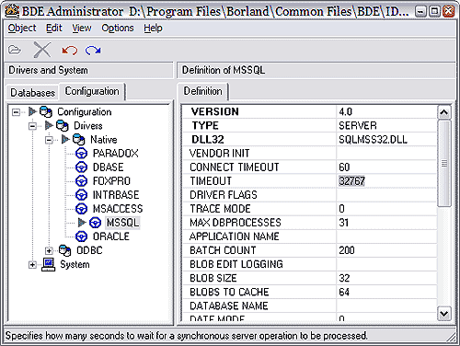
Рис.1.
б) на закладке Databases выбрать псевдоним BDE, указывающий на нужную базу, установить для параметра MAX QUERY TIME значение 32767 (рис.2.), сохранить изменения;
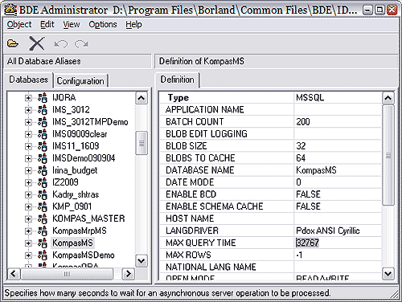
Рис.2.
  - Запустить модуль КИС «КОМПАС» и провести реструктуризацию обычным образом (обратите внимания на рекомендации, изложенные в п.2. настоящей инструкции);
  - По завершении процесса реструктуризации закрыть модуль КИС «КОМПАС», из которого производилась эта операция;
  - Открыть Администратор BDE на рабочем месте (сервере баз данных) и вернуть прежние значения тем параметрам, которые были изменены (см.п.3.2.), по умолчанию оба упомянутых параметра имеют значение 300;
  - Возобновить работу всех приложений BDE (в т. ч. модулей КИС «КОМПАС») на рабочем месте в штатном режиме.
Примечание: если реструктуризация проводилась на сервере баз данных, специально установленные для ее проведения приложения (модуль КИС «КОМПАС», BDE) по окончании процесса могут быть удалены, либо сохранены для проведения этой процедуры в будущем.

